Lotes 30,33 y 34 los Cueles quedaron con estatus en proceso.
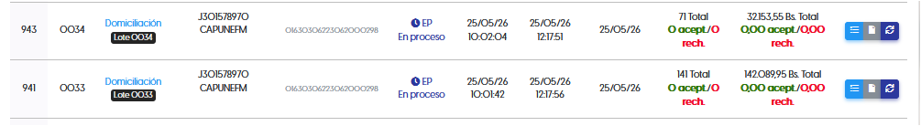

Lotes 31 y 32
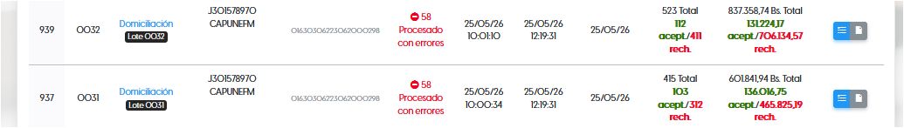

Estados de cuenta de la empresa.